ФЕДЕРАЛЬНОЕ АГЕНТСТВО ЖЕЛЕЗНОДОРОЖНОГО ТРАНСПОРТА
Федеральное государственное бюджетное образовательное учреждение высшего образования
«Петербургский государственный университет путей сообщения
Императора Александра I»
(ФГБОУ ВО ПГУПС)

Кафедра «Электрическая связь»

РАБОЧАЯ ПРОГРАММА
дисциплины
«СИСТЕМЫ МЕНЕДЖМЕНТА КАЧЕСТВА ПРИ ЭКСПЛУАТАЦИИ
И ОБСЛУЖИВАНИИ ТЕЛЕКОММУНИКАЦИОННЫХ СИСТЕМ»
(Б1.Б.43)

для специальности
23.05.05«Системы обеспечения движения поездов»

по специализации
«Телекоммуникационные системы и сети железнодорожного транспорта»

Форма обучения – очная, очно-заочная, заочная

Санкт-Петербург
2016
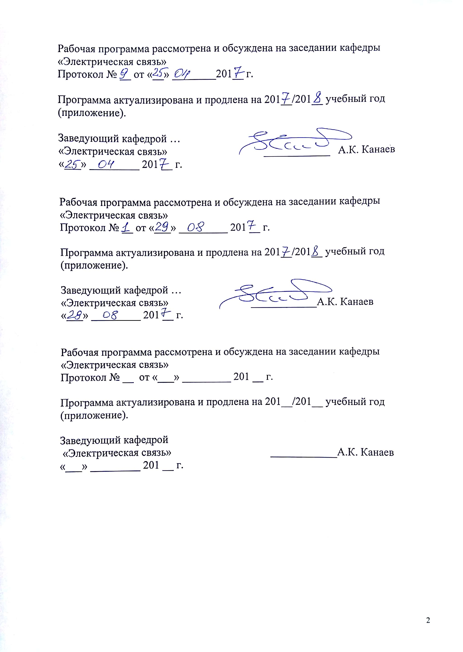

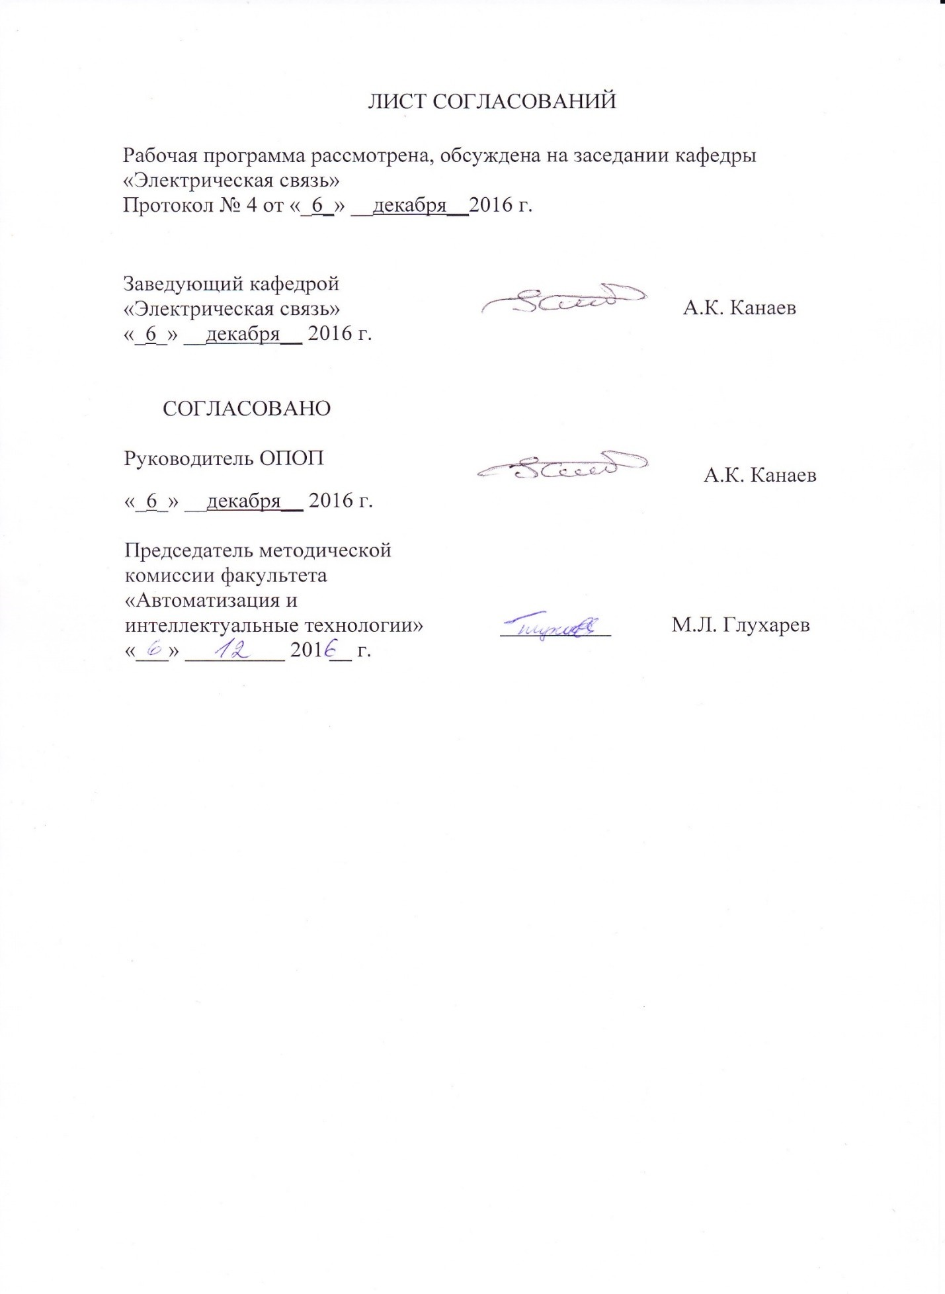

1. Цели и задачи дисциплины

Рабочая программа составлена в соответствии с ФГОС ВО, утвержденным 17 октября 2016 г., приказ № 1296 по специальности 23.05.05 «Системы обеспечения движения поездов», по дисциплине«Системы менеджмента качества при эксплуатации и обслуживании телекоммуникационных систем».
Целью изучения дисциплины«Системы менеджмента качества при эксплуатации и обслуживании телекоммуникационных систем» является получение студентами знаний о принципах, моделях и системах менеджмента качества при эксплуатации и обслуживании телекоммуникационных систем (ТКС) и сетей.
Для достижения поставленной цели решаются следующие задачи:
- изучение принципов управления качеством ТКС и сетей на всех этапах их жизненного цикла;
- изучение требований к системам качества, международных стандартов управления качеством;
- изучение методов оценки эффективности и качества ТКС и сетей с использованием систем менеджмента качества;
- изучение систем менеджмента качества при эксплуатации и обслуживании телекоммуникационных систем;
- изучение специфики будущей профессии специалистов по эксплуатации, обслуживанию и ремонту телекоммуникационных систем на железнодорожном транспорте.

2. Перечень планируемых результатов обучения по дисциплине, соотнесенных с планируемыми результатами освоения основной образовательной программы

Планируемыми результатами обучения по дисциплине являются: приобретение знаний, умений, навыков и/или опыта деятельности.
В результате изучения дисциплины обучающийся должен:
ЗНАТЬ:
- модели менеджмента качества при эксплуатации и обслуживании телекоммуникационных систем и сетей; номенклатуру,
- методы оценки показателей качества при эксплуатации и обслуживании телекоммуникационных систем и сетей;
- требования к системам качества; международные стандарты управления качеством;
- нормативные документы ОАО «РЖД» по обеспечению качества при эксплуатации и обслуживании телекоммуникационных систем и сетей;
- организацию сертификации систем менеджмента качества при эксплуатации и обслуживании телекоммуникационных систем и сетей.
УМЕТЬ:
- разрабатывать требования к обеспечению безотказности, готовности и технологической эффективности телекоммуникационных систем и сетей;
- оценивать стоимость их жизненного цикла.
ВЛАДЕТЬ:
- новыми принципами управления качеством телекоммуникационных систем и сетей на всех этапах их жизненного цикла.
Приобретенные знания, умения, навыки и/или опыт деятельности, характеризующие формирование компетенций, осваиваемые в данной дисциплине, позволяют решать профессиональные задачи, приведенные в соответствующем перечне по видам профессиональной деятельности в п. 2.4 общей характеристики основной профессиональной образовательной программы (ОПОП).
Изучение дисциплины направлено на формирование следующих общих компетенций (ОК), соответствующих видам профессиональной деятельности, на которые ориентирована программа специалитета:
- готовностью использовать нормативные правовые акты в своей профессиональной деятельности (ОК-6)
Изучение дисциплины направлено на формирование следующих профессиональных компетенций (ПК), соответствующих видам профессиональной деятельности, на которые ориентирована программа специалитета:
производственно-технологическая деятельность:
- владением нормативными документами по ремонту и техническому обслуживанию систем обеспечения движения поездов, способами эффективного использования материалов и оборудования при техническом обслуживании и ремонте систем обеспечения движения поездов, владением современными методами и способами обнаружения неисправностей в эксплуатации, определения качества проведения технического обслуживания систем обеспечения движения поездов, владением методами расчета показателей качества (ПК-4)
Изучение дисциплины направлено на формирование следующих профессионально-специализированных компетенций (ПСК), соответствующих видам профессиональной деятельности, на которые ориентирована программа специалитета:
- способностью применять теоретические положения теории цепей и теории передачи сигналов при расчете параметров систем телекоммуникаций, оценке качества передачи, владением методами расчета основных характеристик систем и сетей связи, а также методами оценки эффективности и качества этих систем с использованием систем менеджмента качества (ПСК-3.1).
3. Место дисциплины в структуре основной образовательной программы

Дисциплина «Системы менеджмента качества при эксплуатации и обслуживании телекоммуникационных систем» (Б1.Б.43) относится к базовой (обязательной) части профессионального цикла.

4. Объем дисциплины и виды учебной работы

Для очной формы обучения:
Вид учебной работы | Всего часов | Семестр
 |  | IX
Аудиторные занятия (всего) | 36 | 36
В том числе:
− лекции (Л) | 18 | 18
− практические занятия (ПЗ) | 18 | 18
− лабораторные работы (ЛР) | - | -
Самостоятельная работа (СРС) (всего) | 36 | 36
Подготовка к экзамену | - | -
Форма контроля знаний |  | З
Общая трудоемкость: час/з.е. | 72/2 | 72/2

Для очно-заочной формы обучения:
Вид учебной работы | Всего часов | Семестры
 |  | X
Аудиторные занятия (всего) | 32 | 32
В том числе:
− лекции (Л) | 16 | 16
− практические занятия (ПЗ) | 16 | 16
− лабораторные работы (ЛР) | - | -
Самостоятельная работа (СРС) (всего) | 40 | 40
Подготовка к экзамену | - | -
Форма контроля знаний |  | З
Общая трудоемкость: час/з.е. | 72/2 | 72/2

Для заочной формы обучения:
Вид учебной работы | Всего часов | Курс
 |  | IV
Аудиторные занятия (всего) | 8 | 8
В том числе:
− лекции (Л) | 4 | 4
− практические занятия (ПЗ) | 4 | 4
− лабораторные работы (ЛР) | - | -
Самостоятельная работа (СРС) (всего) | 60 | 60
Контроль (Эк + За), час | 4 | 4
Контрольные работы, шт. | - | -
Подготовка к зачету | - | -
Форма контроля знаний |  | З
Общая трудоемкость: час/з.е. | 72/2 | 72/2

5. Содержание и структура дисциплины

5.1 Содержание дисциплины

№ п/п | Наименование раздела дисциплины | Содержание раздела
Модуль 1. Корпоративная интегрированная система менеджмента качества ОАО «РЖД».
1 | Введение. Современные этапы развития проблем управления качеством | Стадии развития философии качества. Основы философии менеджмента качества. Эволюция развития систем менеджмента качества
2 | Международные стандарты управления качеством. | Состав стандартов ИСО семейства 9000. Основные положения и терминология согласно МС ИСО 9000. Введение в менеджмент качества.
3 | Принципы СМК по ИСО. Системы менеджмент качества. | Принципы СМК. Требования к системам качества. Модель СМК 9001. Общие требования. Процессы СМК. Документированные процедуры.
4 | Стандартизация. Нормативные документы ОАО «РЖД» по обеспечению качества при эксплуатации и обслуживании ТКС и сетей. | Система документов, устанавливающая требования к всеобщей системе менеджмента в ОАО «РЖД». Политика в области качества Центральной станции связи – филиала ОАО «РЖД»
Модуль 2. Системы менеджмента качества при эксплуатации и обслуживании телекоммуникационных систем
5 | Корпоративная интегрированная система менеджмента качества ОАО «РЖД». | Функциональная стратегия управления качеством в ОАО «РЖД». Корпоративная интегрированная система менеджмента качества ОАО «РЖД». Принципы управления качеством ТКС и сетей на всех этапах их жизненного цикла.
6 | Система менеджмента качества при эксплуатации и обслуживании телекоммуникационных систем и сетей | Процессный подход по ИСО 9001:2000. СМК. Постоянное улучшение. Управление несоответствиями. Система менеджмента качества при эксплуатации и обслуживании телекоммуникационных систем и сетей.
7 | Сертификация. Проведение внутренних аудитов | Организация сертификации систем МК при эксплуатации и обслуживании ТКС и сетей. СМК. Классификация аудитов. Методы проведения аудитов.
8 | Оценка качества при эксплуатации и обслуживании ТКС систем и сетей | Показатели качества эксплуатации ТКС систем и сетей. Соглашение об уровне качества. Методология управления качеством при эксплуатации и обслуживании ТКС систем и сетей.

5.2 Разделы дисциплины и виды занятий

Для очной формы обучения:
№ п/п | Наименование раздела дисциплины | Л | ПЗ | ЛР | СРС
1 | Введение. Современные этапы развития проблем управления качеством | 2
2 | Международные стандарты управления качеством. | 2 |  |  | 6
3 | Принципы СМК по ИСО. Системы менеджмент качества. | 2 | 4 |  | 4
4 | Стандартизация. Нормативные документы ОАО «РЖД» по обеспечению качества при эксплуатации и обслуживании ТКС и сетей. | 2 |  |  | 6
5 | Корпоративная интегрированная система менеджмента качества ОАО «РЖД». | 4 | 4 |  | 4
6 | Система менеджмента качества при эксплуатации и обслуживании телекоммуникационных систем и сетей | 2 | 4 |  | 6
7 | Сертификация. Проведение внутренних аудитов | 2 | 2 |  | 4
8 | Оценка качества при эксплуатации и обслуживании ТКС систем и сетей | 2 | 2 |  | 6

Для очно-заочной формы обучения:
№ п/п | Наименование раздела дисциплины | Л | ПЗ | ЛР | СРС
1 | Введение. Современные этапы развития проблем управления качеством | 2 |  |  | 5
2 | Международные стандарты управления качеством. | 2 |  |  | 5
3 | Принципы СМК по ИСО. Системы менеджмент качества. | 2 | 4 |  | 5
4 | Стандартизация. Нормативные документы ОАО «РЖД» по обеспечению качества при эксплуатации и обслуживании ТКС и сетей. | 2 |  |  | 5
5 | Корпоративная интегрированная система менеджмента качества ОАО «РЖД». | 2 | 4 |  | 5
6 | Система менеджмента качества при эксплуатации и обслуживании телекоммуникационных систем и сетей | 2 | 4 |  | 5
7 | Сертификация. Проведение внутренних аудитов | 2 |  |  | 5
8 | Оценка качества при эксплуатации и обслуживании ТКС систем и сетей | 2 | 4 |  | 5

Для заочной формы обучения:
№ п/п | Наименование раздела дисциплины | Л | ПЗ | ЛР | СРС
1 | Введение. Современные этапы развития проблем управления качеством | 1 |  |  | 8
2 | Международные стандарты управления качеством. |  |  |  | 6
3 | Принципы СМК по ИСО. Системы менеджмент качества. | 1 | 1 |  | 8
4 | Стандартизация. Нормативные документы ОАО «РЖД» по обеспечению качества при эксплуатации и обслуживании ТКС и сетей. |  |  |  | 6
5 | Корпоративная интегрированная система менеджмента качества ОАО «РЖД». | 1 | 1 |  | 8
6 | Система менеджмента качества при эксплуатации и обслуживании телекоммуникационных систем и сетей |  | 1 |  | 8
7 | Сертификация. Проведение внутренних аудитов | 1 |  |  | 8
8 | Оценка качества при эксплуатации и обслуживании ТКС систем и сетей |  | 1 |  | 8

6. Перечень учебно-методического обеспечения для самостоятельной работы обучающихся по дисциплине

№  п/п | Наименование раздела | Перечень учебно-методического обеспечения
1 | Введение. Современные этапы развития проблем управления качеством | Лабецкая Г.П., Анисимов Н.К., Берндт А.Н. Организация, планирование и управление в хозяйстве сигнализации и связи (Учебник для вузов). – М.: Транспорт, 2004. – 348 с.
2 | Международные стандарты управления качеством. | Гродзенский, С.Я. Менеджмент качества [Электронный ресурс] : учеб. пособие — Электрон. дан. — Москва : Проспект, 2015. — 200 с. — Режим доступа: https://e.lanbook.com/book/65013.
3 | Принципы СМК по ИСО. Системы менеджмент качества. | Агарков, А.П. Управление качеством [Электронный ресурс] : учеб. пособие — Электрон. дан. — Москва : Дашков и К, 2017. — 208 с. — Режим доступа: https://e.lanbook.com/book/93445.
4 | Стандартизация. Нормативные документы ОАО «РЖД» по обеспечению качества при эксплуатации и обслуживании ТКС и сетей. | Лабецкая Г.П., Анисимов Н.К., Берндт А.Н. Организация, планирование и управление в хозяйстве сигнализации и связи (Учебник для вузов). – М.: Транспорт, 2004. – 348 с.
5 | Корпоративная интегрированная система менеджмента качества ОАО «РЖД». | Лабецкая Г.П., Анисимов Н.К., Берндт А.Н. Организация, планирование и управление в хозяйстве сигнализации и связи (Учебник для вузов). – М.: Транспорт, 2004. – 348 с.
6 | Система менеджмента качества при эксплуатации и обслуживании телекоммуникационных систем и сетей | Лабецкая Г.П., Анисимов Н.К., Берндт А.Н. Организация, планирование и управление в хозяйстве сигнализации и связи (Учебник для вузов). – М.: Транспорт, 2004. – 348 с.
7 | Сертификация. Проведение внутренних аудитов | Лабецкая Г.П., Анисимов Н.К., Берндт А.Н. Организация, планирование и управление в хозяйстве сигнализации и связи (Учебник для вузов). – М.: Транспорт, 2004. – 348 с.
8 | Оценка качества при эксплуатации и обслуживании ТКС систем и сетей | Лабецкая Г.П., Анисимов Н.К., Берндт А.Н. Организация, планирование и управление в хозяйстве сигнализации и связи (Учебник для вузов). – М.: Транспорт, 2004. – 348 с.

7. Фонд оценочных средств для проведения текущего контроля успеваемости и промежуточной аттестации обучающихся по дисциплине

Фонд оценочных средств по дисциплине «Системы менеджмента качества при эксплуатации и обслуживании телекоммуникационных систем» является неотъемлемой частью рабочей программы и представлен отдельным документом, рассмотренным на заседании кафедры «Электрическая связь» и утвержденным заведующим кафедрой.

8. Учебно-методическое и информационное обеспечение дисциплины

8.1 Перечень основной учебной литературы, необходимой для освоения дисциплины
- Лабецкая Г.П., Анисимов Н.К., Берндт А.Н. Организация, планирование и управление в хозяйстве сигнализации и связи (Учебник для вузов). – М.: Транспорт, 2004. – 348 с.
- Гродзенский, С.Я. Менеджмент качества [Электронный ресурс] : учеб. пособие — Электрон. дан. — Москва : Проспект, 2015. — 200 с. — Режим доступа: https://e.lanbook.com/book/65013.

8.2 Перечень дополнительной учебной литературы, необходимой для освоения дисциплины
- Ракк М.А., Мельникова Л.Я., Лабецкая Г.П., Кульбикян Х.Ш. Измерения в технике связи. Учебник для вузов ж.-д. транспорта/ Под ред. М.А. Ракк.- M.:ГОУ «Учебно-методический центр по образованию на железнодорожном транспорте», 2008. -566 c.
- Агарков, А.П. Управление качеством [Электронный ресурс] : учеб. пособие — Электрон. дан. — Москва : Дашков и К, 2017. — 208 с. — Режим доступа: https://e.lanbook.com/book/93445.
- Управление качеством [Электронный ресурс] : учеб.-метод. пособие / А.П. Долгих [и др.]. — Электрон. дан. — Санкт-Петербург : ИЭО СПбУТУиЭ, 2010. — 224 с. — Режим доступа: https://e.lanbook.com/book/63924.
- Овсянко Д.В. Управление качеством [Электронный ресурс] : учеб. пособие — Электрон. дан. — Санкт-Петербург : СПбГУ, 2011. — 204 с. — Режим доступа: https://e.lanbook.com/book/47512.

8.3 Перечень нормативно-правовой документации, необходимой для освоения дисциплины
- Федеральный закон О связи от 23.06.2014 №171-ФЗ

8.4 Другие издания, необходимые для освоения дисциплины
- Лабецкая Г.П. Оптимизация решений по организации технической эксплуатации устройств в региональном центре связи. //Методические указания. СП.: ПГУПС, 2010.- 28 с.
- Лабецкая Г.П. Классификация бизнес-процессов предприятия связи железнодорожного транспорта. //Методические указания. СП.: ПГУПС, 2012.- 30 с.
- Положение о системе управления качеством ОАО «РЖД» Распоряжение ОАО «РЖД» от 7 декабря 2015 г. № 46р. – М: ОАО «РЖД»,2015.
- Стандарты ИСО 9000-9004-http://www.icc-iso.ru/

9. «Перечень ресурсов информационно-телекоммуникационной сети «Интернет», необходимых для освоения дисциплины»

1. http://e.lanbook.com.
2. http://ibooks.ru/
3. http://sdo.pgups.ru/ - Электронная информационно-образовательная среда ПГУПС
4. Официальный сайт информационной сети журнала «Автоматика, связь, информатика» [Электронный ресурс] - Режим доступа свободный: http//www.asi-rzd.ru/,;
5. Официальный сайт информационной сети журнала «Вестник связи» [Электронный ресурс] - Режим доступа свободный http//www.vestnik-sviazy.ru/,;
6. Официальный сайт ОАО «РЖД» [Электронный ресурс] - Режим доступа свободный http//www.rzd.ru/.
7. Официальный сайт Международной организации по стандартизации Электронный ресурс] - Режим доступа http://www.iso.org/iso/
8. Официальный сайт «Европейский центр по качеству (Москва)» Электронный ресурс] - Режим доступа http://www.eqc.ru
9. Официальный сайт издательства «Стандарты и качество» Электронный ресурс] - Режим доступа http://www.stq.ru

10. Методические указания для обучающихся по освоению дисциплины
Порядок изучения дисциплины следующий:
- Освоение разделов дисциплины производится в порядке, приведенном в разделе 5 «Содержание и структура дисциплины». Обучающийся должен освоить все разделы дисциплины с помощью учебно-методического обеспечения, приведенного в разделах 6, 8 и 9 рабочей программы.
- Для формирования компетенций обучающийся должен представить выполненные типовые контрольные задания или иные материалы, необходимые для оценки знаний, умений, навыков и (или) опыта деятельности, предусмотренные текущим контролем (см. фонд оценочных средств по дисциплине).
- По итогам текущего контроля по дисциплине, обучающийся должен пройти промежуточную аттестацию (см. фонд оценочных средств по дисциплине).

11. Перечень информационных технологий, используемых при осуществлении образовательного процесса по дисциплине, включая перечень программного обеспечения и информационных справочных систем
Перечень информационных технологий, используемых при осуществлении образовательного процесса по дисциплине «Системы менеджмента качества при эксплуатации и обслуживании телекоммуникационных систем»:
- технические средства (персональный компьютер, проектор);
- методы обучения с использованием информационных технологий (демонстрация мультимедийных материалов и т.д.);
- Интернет-сервисы и электронные ресурсы: сайты, перечисленные в разделе 9 рабочей программы; электронные учебно-методические материалы, доступные через личный кабинет обучающегося на сайте sdo.pgups.ru; на выбор обучающегося – поисковые системы, профессиональные, тематические чаты и форумы, системы аудио и видео конференций, онлайн-энциклопедии и справочники.
Кафедра «Электрическая связь» обеспечена необходимым комплектом лицензионного программного обеспечения :
- Microsoft Windows 7;
- Office Standard 2010 Russian OpenLicensePack NoLevel AcademicEdition;
- Adobe Acrobat Reader DC (бесплатное, свободно распространяемое программное обеспечение; режим доступа https://get.adobe.com/ru/reader/).

12. Описание материально-технической базы, необходимой для осуществления образовательного процесса по дисциплине
Материально-техническая база обеспечивает проведение всех видов учебных занятий, предусмотренных учебным планом по направлению для специальности «Системы обеспечения движения поездов» по специализации
«Телекоммуникационные системы и сети железнодорожного транспорта» и соответствует действующим санитарным и противопожарным нормам и правилам.
Материально-техническая база дисциплины включает:
- помещения для проведения лекционных занятий (ауд. 7-415, 7-417), укомплектованных наборами демонстрационного оборудования (стационарными персональными компьютерами, настенными экранами, мультимедийными проекторами с дистанционным управлением и другими информационно-демонстрационными средствами) и учебно-наглядными пособиями (презентациями), обеспечивающими тематические иллюстрации в соответствии с рабочей программой дисциплины;
- помещение для проведения лекционных и практических занятий - (ауд.7-403.3), укомплектованное специализированной учебной мебелью и техническими средствами обучения, служащими для представления учебной информации большой аудитории (настенным экраном с дистанционным управлением, маркерной доской, мультимедийным проектором).
- помещение для самостоятельной работы обучающихся (ауд. 7-412), оснащенные компьютерной техникой с возможностью подключения к сети «Интернет» и обеспечением доступа в электронную информационно-образовательную среду организации;
- помещение для проведения групповых и индивидуальных консультаций (ауд. 7-403.3), оснащенное рабочими местами, укомплектованное специализированной учебной мебелью и техническими средствами обучения, служащими для представления учебной информации;
- помещение для проведения текущего контроля и промежуточной аттестации (ауд. 7-403.3), оснащенное рабочими местами, укомплектованное специализированной учебной мебелью и техническими средствами обучения, служащими для представления учебной информации.

